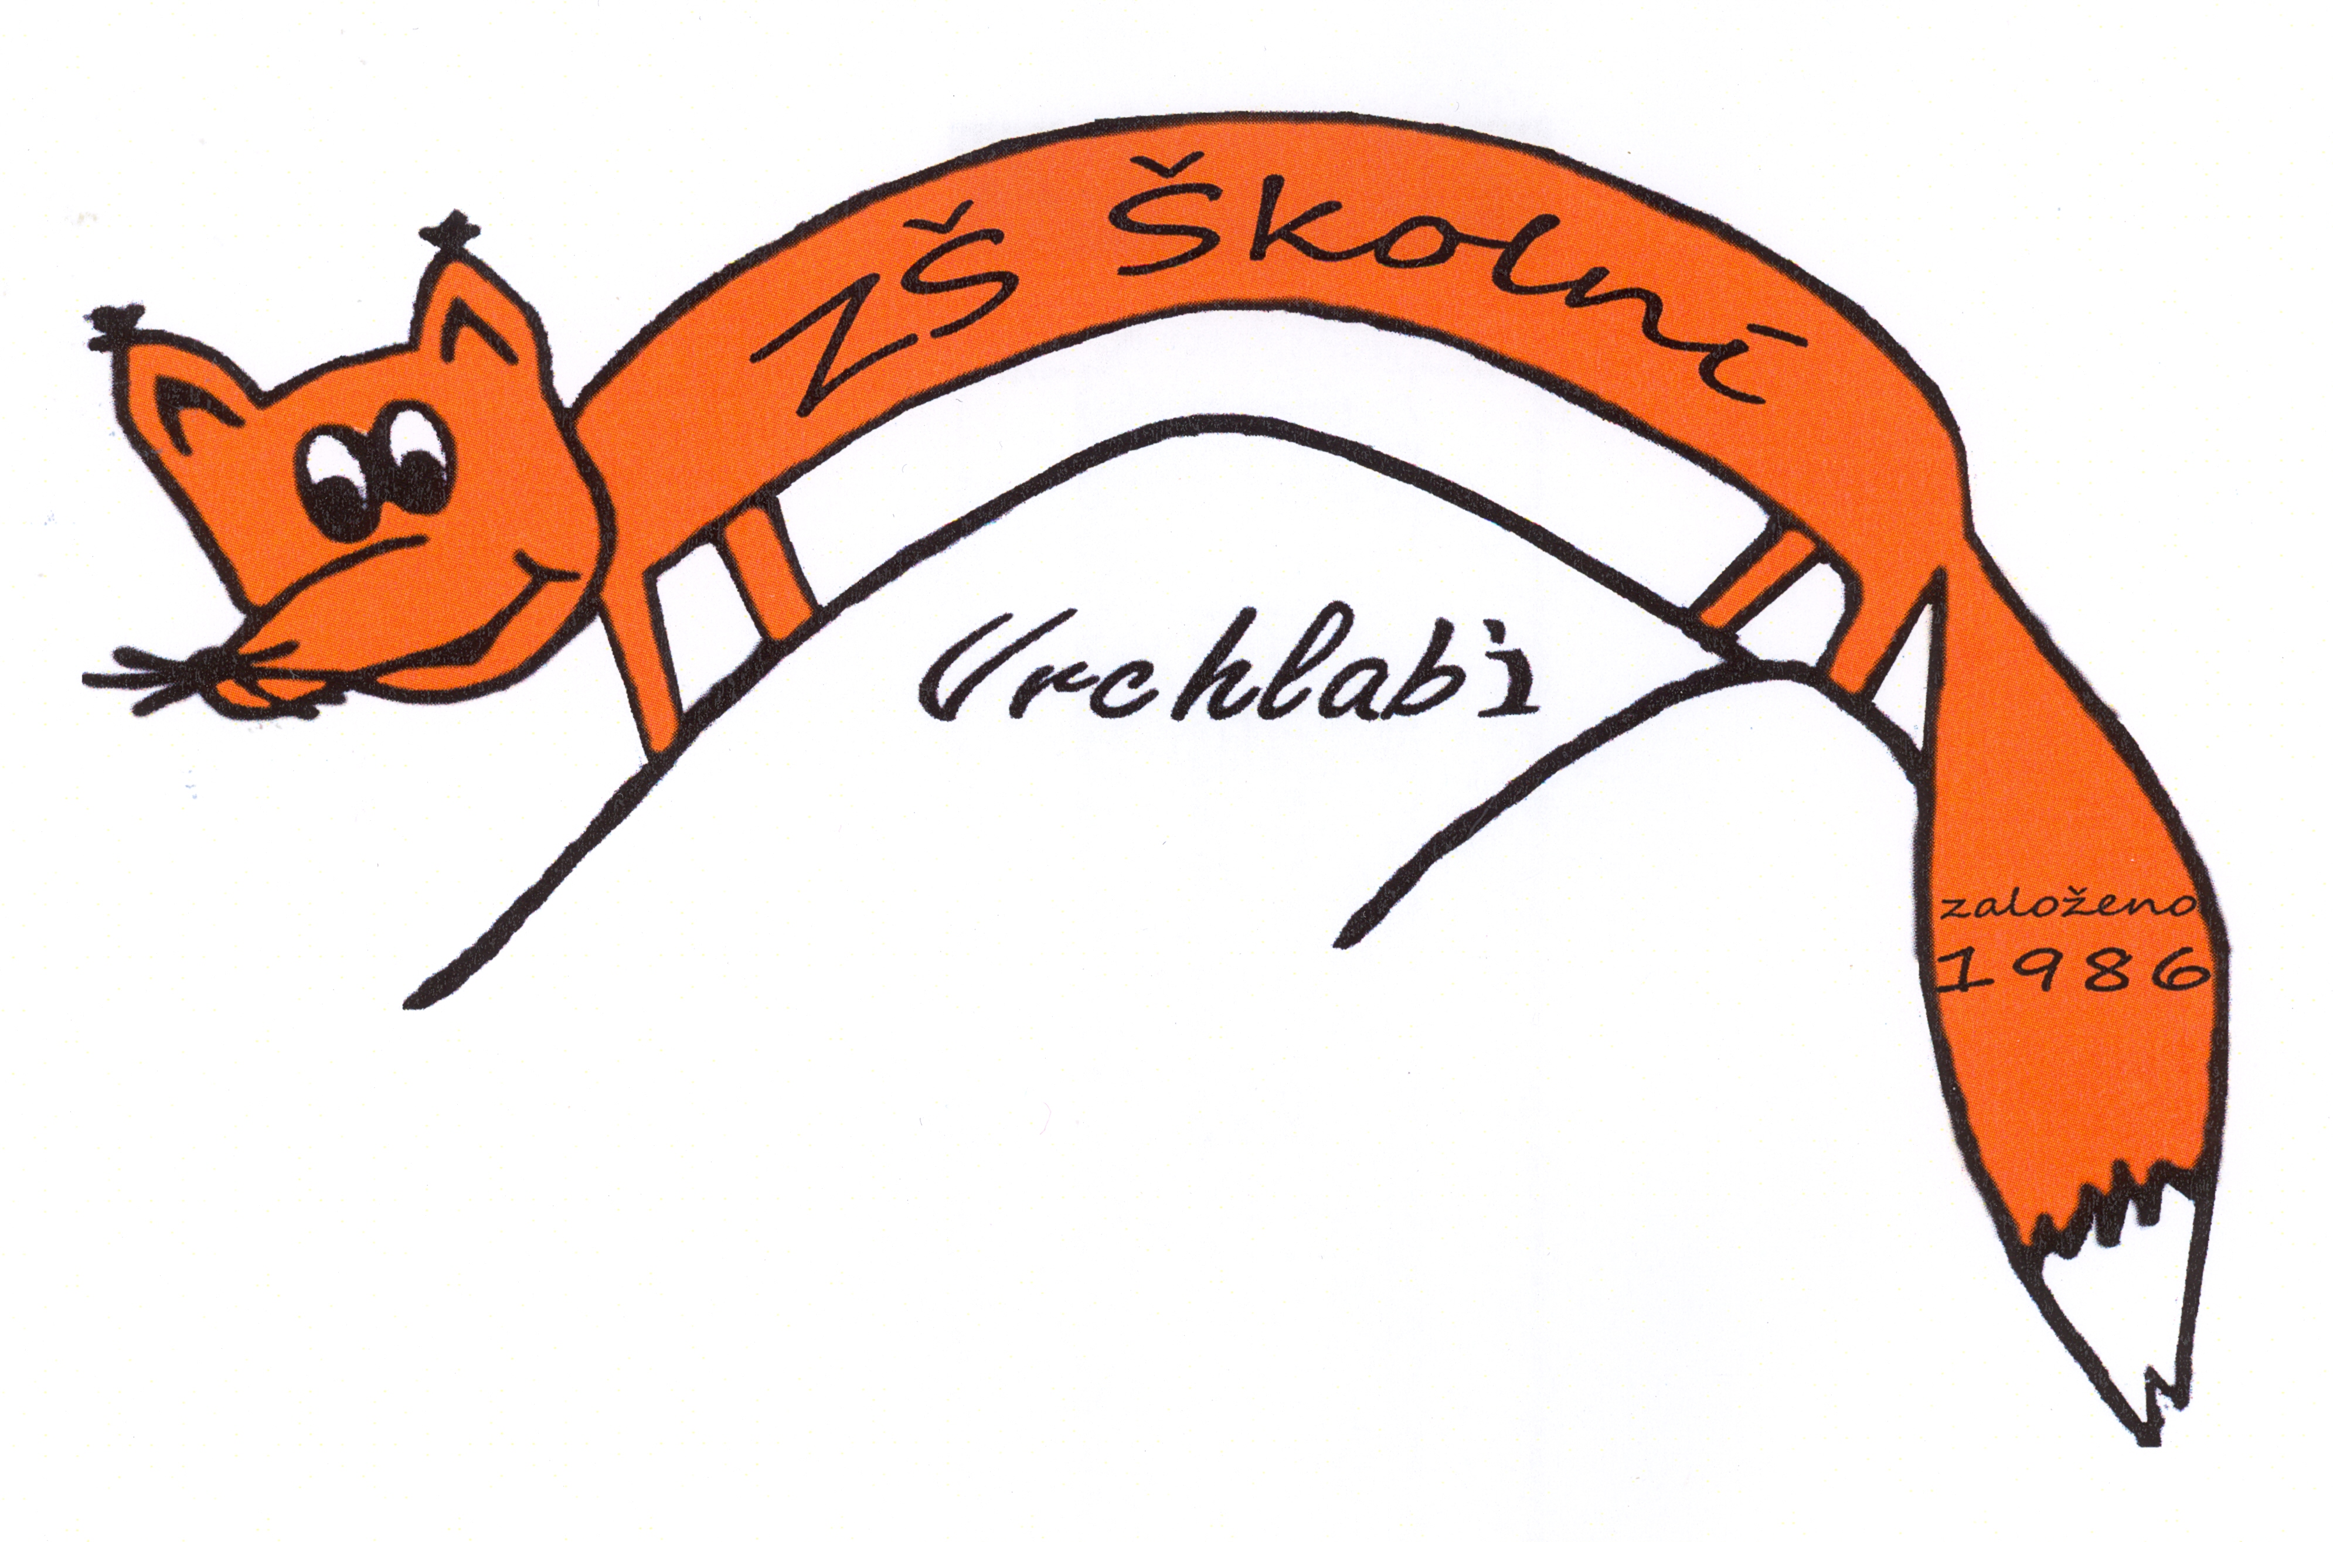
FÉROVÁ LIŠKA – FAIR TRADE VÝROBKY

